ĐẠI HỌC QUỐC GIA THÀNH PHỐ HỒ CHÍ MINH

ĐẠI HỌC CÔNG NGHỆ THÔNG TIN

KHOA: KHOA HỌC MÁY TÍNH



**BÁO CÁO**

**ĐỒ ÁN: XỬ LÝ NGÔN NGỮ TỰ NHIÊN**

*Gv lý thuyết: TS. Nguyễn Tuấn Đăng*

*Gv thực hành: ThS. Nguyễn Bích Vân*

Lê Văn Hạnh MSSV: 15520197

Huỳnh Ngọc Thiên Trang MSSV: 15520917

**MỤC LỤC**

Mục lục 1

Lời cảm ơn 2

I. Phân tích cây cú pháp và định nghĩa văn phạm của các câu 3

II. Một số câu mở rộng…………………………………….………….14

1. Danh sánh câu mở rộng…………………………………………14
2. Cây cú pháp……………………………………………………..15
3. Văn phạm DCG của các câu mở rộng…...……………………...21

**THƯ CẢM ƠN**

Lời đầu tiên nhóm em xin cảm ơn thầy cô Trường Đại học Công Nghệ Thông Tin. Các Thầy, Cô trong Khoa Khoa Học Máy Tính, đã tạo điều kiện cho chúng em có môi trường học tập thật tốt.

Đặc biệt nhóm em xin bày tỏ lòng biết ơn sâu sắc đối với cô Nguyễn Bích Vân đã chỉ dẫn nhóm em tận tình, để kết thúc đồ án một cách tốt nhất. Giúp chúng em nắm được các kỹ thuật cơ bản trong Xử lý ngôn ngữ tự nhiên, khả năng phân tích câu, định nghĩa văn phạm. Không chỉ là những kiến thức lý thuyết, qua đồ án môn học của thầy giúp chúng em vận dụng các kỹ thuật đã được giảng dạy trên lớp, rèn luyện kỹ năng làm việc nhóm và khả năng đọc hiểu tài liệu tiếng anh.

Em xin cảm ơn các Thầy, Cô đã quan tâm góp ý và nhận xét quý báu cho đồ án của nhóm.

Trưởng nhóm

Huỳnh Ngọc Thiên Trang

1. **Phân tích cây cú pháp và định nghĩa văn phạm của các câu**
2. **Nam hay đọc sách ở thư viện.**

*CFG:*

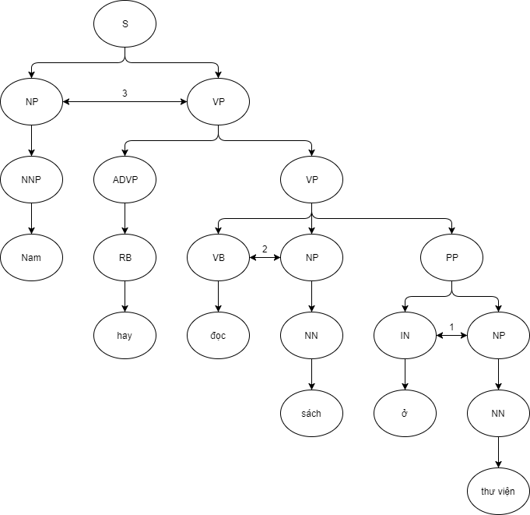

*Xác định các ràng buộc:*

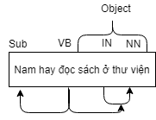

*Cây cú pháp:*

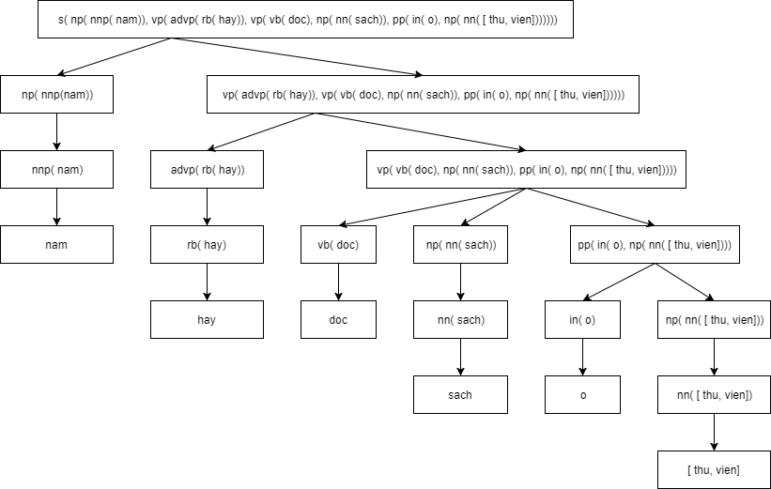

1. **Nam rất thích đọc sách.**

*CFG:*

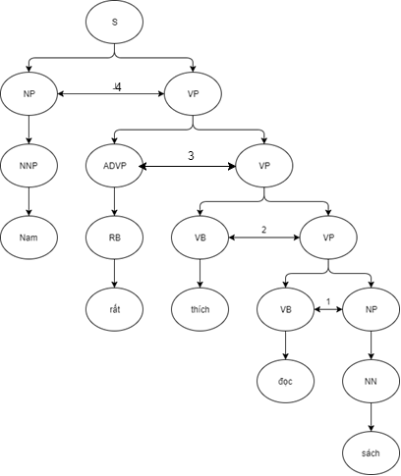

*Xác định các ràng buộc:*

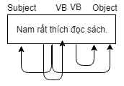

*Cây cú pháp:*

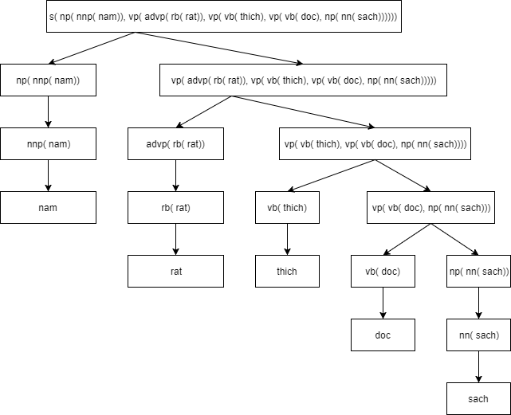

1. **Nam và Lan đều thích đọc sách.**

*CFG:*

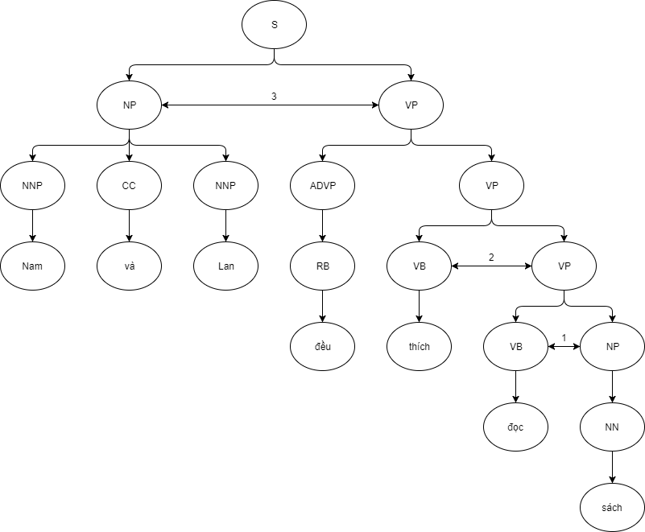

*Xác định các ràng buộc:*

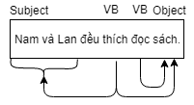

*Cây cú pháp:*

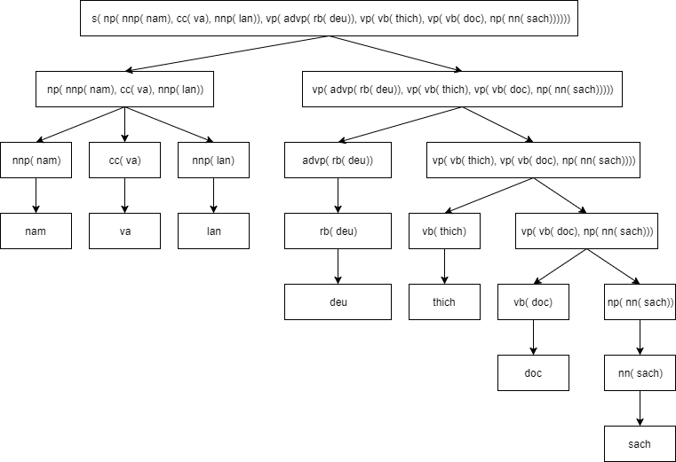

1. **Nam cho Lan mượn một cuốn sách rất hay.**

*CFG:*

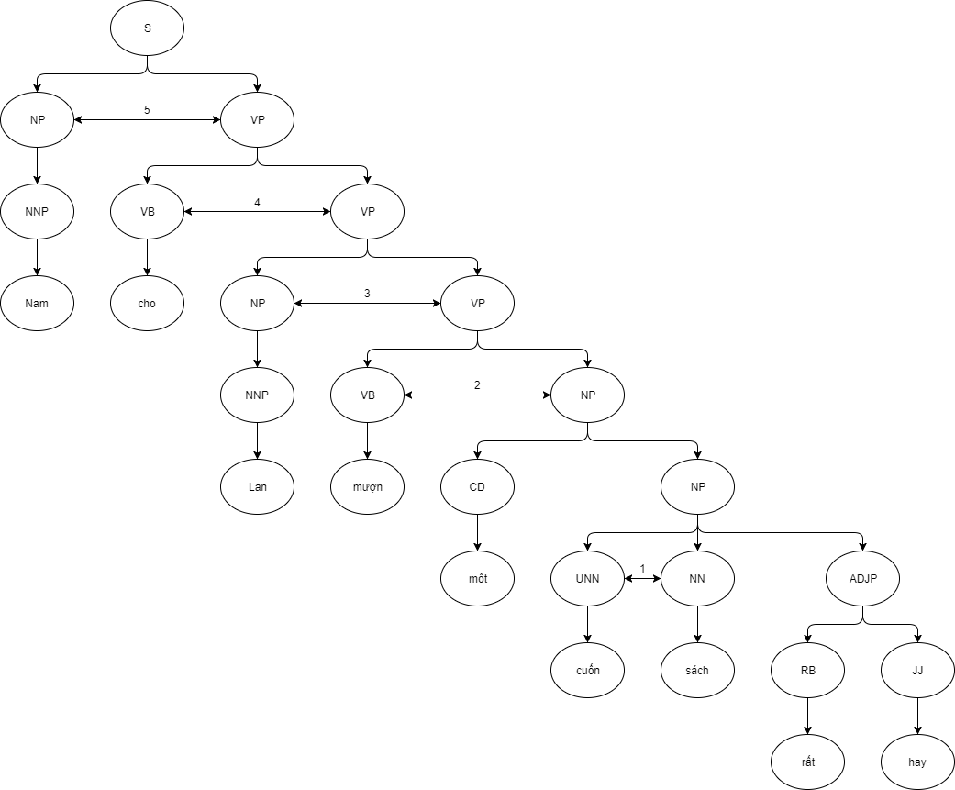

*Xác định các ràng buộc:*

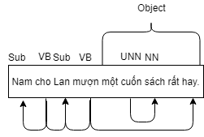

*Cây cú pháp:*

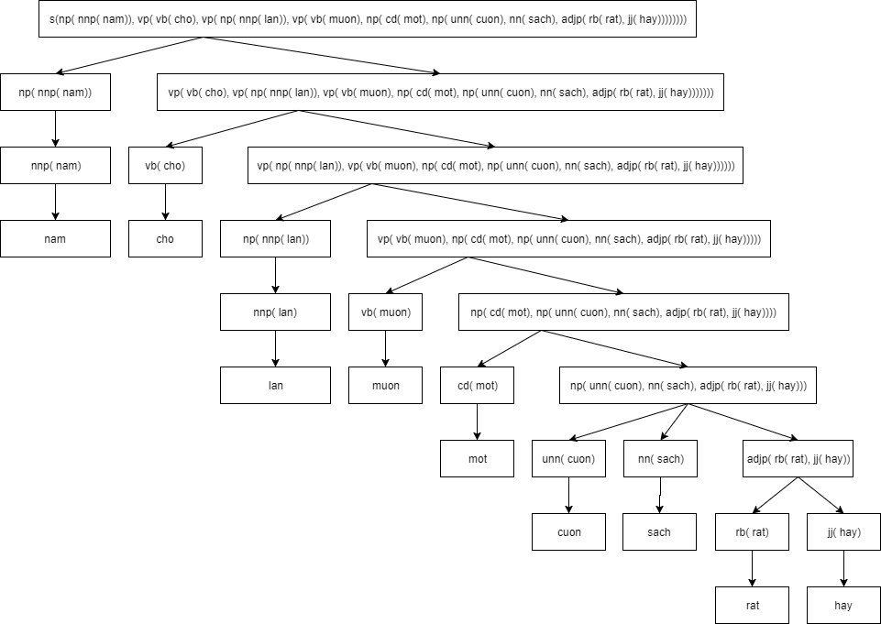

1. **Lan cũng có nhiều sách.**

*CFG:*

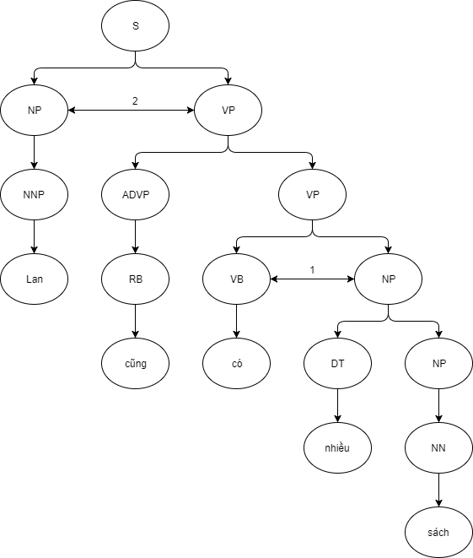

*Xác định các ràng buộc:*

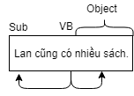

*Cây cú pháp:*

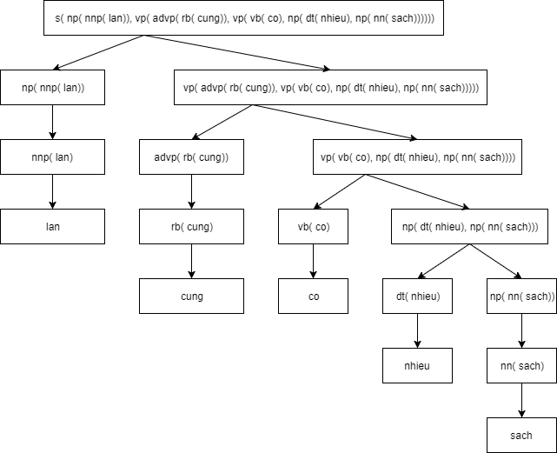

***Định nghĩa văn phạm DCG của các câu:***

nnp( nnp( nam), human) --> [nam].

rb( rb( hay), T) --> [hay].

rb( rb( rat), md) --> [rat].

vb( vb( thich), human, T, md) --> [thich].

vb( vb( hay), human, T, md) --> [hay].

vb( vb( doc), human, book, verb) --> [doc].

nn( nn( sach), book) --> [sach].

in( in( o), library) --> [o].

nn( nn( [thu, vien]), library) --> [thu, vien].

cc( cc( va)) --> [va].

nnp( nnp( lan), human) --> [lan].

rb( rb( deu),T) --> [deu].

cd( cd( mot)) --> [mot].

unn( unn( cuon), book) --> [cuon].

jj( jj( hay), book) --> [hay].

vb( vb( cho), human, human, verb) --> [cho].

vb( vb( muon), human, T, verb) --> [muon].

rb( rb( cung), T) --> [cung].

dt( dt( nhieu)) --> [nhieu].

vb( vb( co), human, book, verb) --> [co].

np( X, Y) --> nnp( X, Y).

np( X, Y) --> nn( X, Y).

np( np( X, Y, Z), A) --> nnp( X, A), cc( Y), nnp( Z, A).

np( np( X, Y), Z) --> dt( X), np( Y, Z).

pp( pp( X, Y), Z) --> in( X, Z), np( Y, Z).

advp( advp( X), T) --> rb( X, T).

vp( vp( X, Y, L), Z, K) --> vb( X, Z, A, K), np( Y,A), pp( L,T).

vp( vp( X, Y), Z, T) --> advp( X, T), vp( Y, Z, T).

vp( vp( X, Y), Z, T) --> vb( X, Z, A, T), np( Y, A).

vp( vp( X, Y), Z, T) --> vb( X, Z, A), T, vp( Y, A, K).

vp( vp( X, Y), Z, T) --> np( X, Z), vp( Y, Z, T).

np( np( X, Y), Z) --> cd( X), np( Y,A).

np( np( X, Y, T), Z) --> unn( X, Z), nn( Y, Z), adjp( T, Z).

adjp( adjp( X, Y), T) --> rb( X, A), jj( Y, T).

s( s( X, Y)) --> np( X, Z), vp( Y, Z, T).

1. **Một số câu mở rộng:**
2. **Danh sách câu mở rộng:**

* Nam đọc sách.
* Nam và Lan đều có nhiều cuốn sách rất hay.
* Nam và Lan rất hay đọc sách.
* Nam thích đọc sách.
* Nam hay đọc sách.
* Nam thích ở thư viện.
* Nam hay ở thư viện.
* Nam rất thích ở thư viện.
* Nam rất hay đọc sách.
* Nam mượn Lan một cuốn sách.
* Nam mượn Lan cuốn sách rất hay.
* Nam có nhiều sách rất hay.
* Nam có cuốn sách rất hay.
* Nam có nhiều sách hay.
* Nam có một cuốn sách.
* Nam có một cuốn sách rất hay.
* Nam mượn sách ở thư viện.
* Nam mượn một cuốn sách rấy hay ở thư viện.
* Nam hay mượn sách ở thư viện.
* Nam và Lan đều rất thích đọc sách.
* Nam và Lan đều rất thích ở thư viện.
* Lan cũng có nhiều cuốn sách rất hay.
* Nam cho Lan một cuốn sách rất hay.
* Nam đọc một cuốn sách rất hay.
* Nam đọc sách ở thư viện và Lan cũng đọc sách ở thư viện.

1. **Cây cú pháp:**

* *Nam thích ở thư viện.*

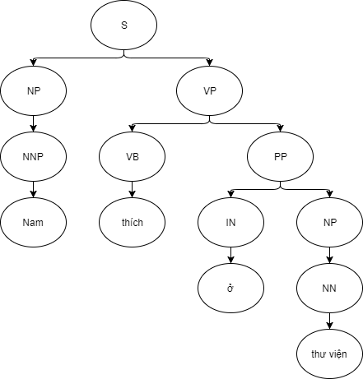

* *Nam hay ở thư viện.*

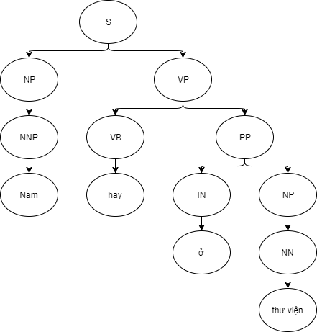

* *Nam rất thích ở thư viện.*

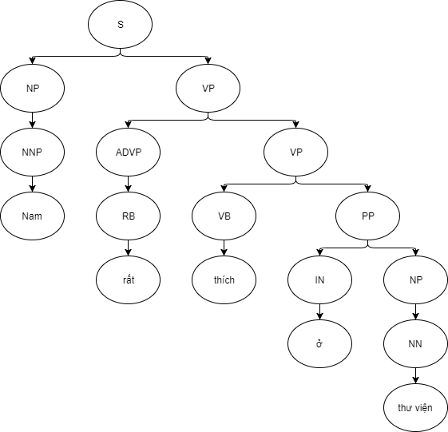

* *Nam mượn Lan một cuốn sách.*

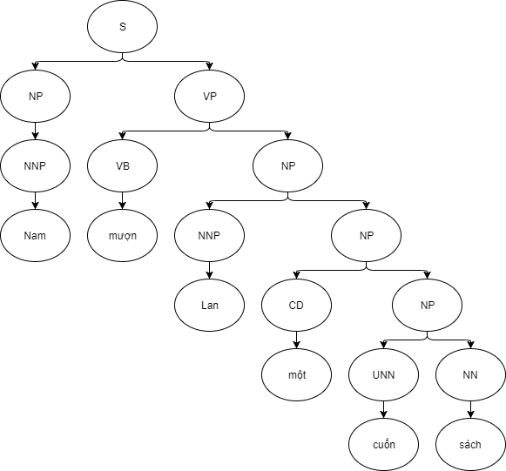

* *Nam mượn Lan một cuốn sách rất hay.*

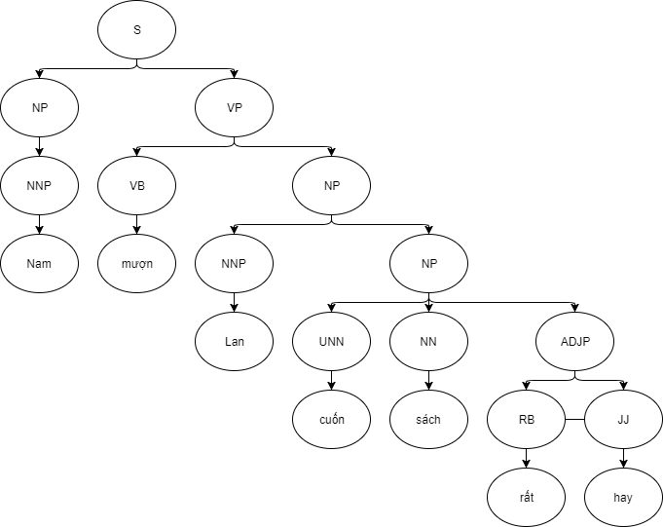

* *Nam có nhiều cuốn sách rất hay.*

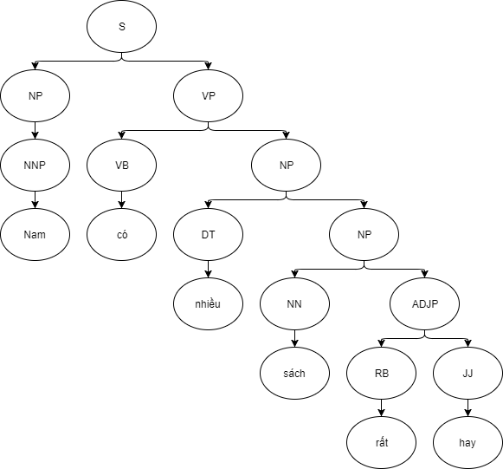

* *Nam có nhiều sách hay.*

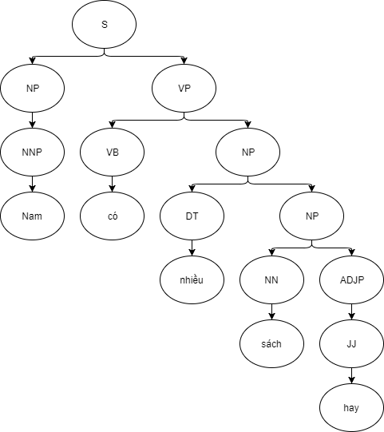

* *Nam có một cuốn sách.*

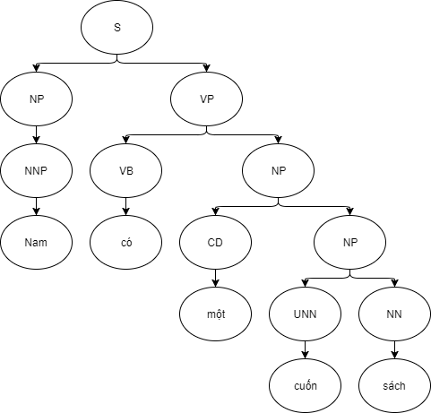

* *Nam và Lan đều rất thích ở thư viện.*

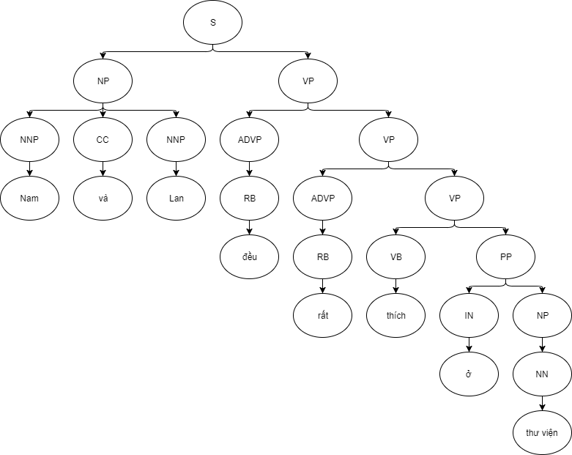

* *Nam cho Lan một cuốn sách rất hay.*

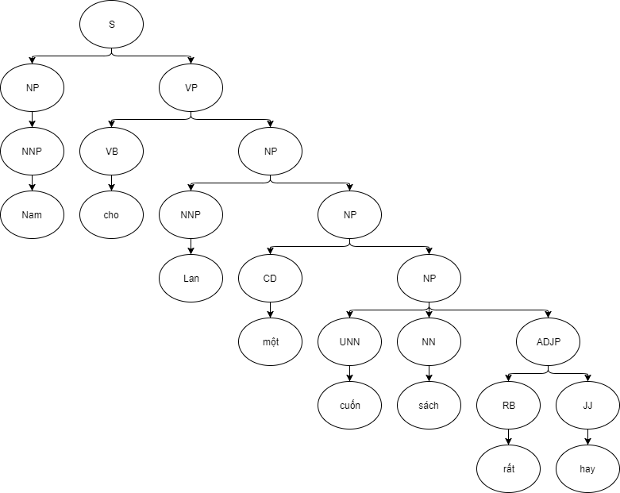

* *Nam đọc sách ở thư viện và Lan cũng đọc sách ở thư viện.*

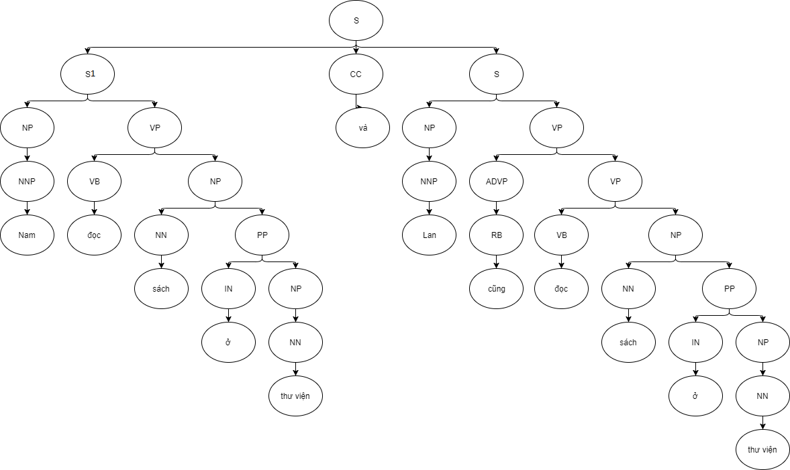

1. **Văn phạm DCG của các câu mở rộng:**

vp( vp( X, Y), Z, T) --> vb( X, Z, A, T), pp( Y, A).

np( np( X, Y), Z) --> unn( X, Z), nn( Y, Z).

np( np( X, Y, T), Z) --> nnp( X, A), unn( Y, Z), nn( T, Z).

np( np( X, Y), Z) --> adjp( X, Z), pp( Y, Z).

np( np( X, Y, T), Z) --> unn( X, Z), nn( Y, Z), np( T, A).

np( np( X, Y), Z) --> nnp( X, A), np( Y, Z).

np( np( Y, T), Z) --> nn( Y, Z), adjp( T, Z).

adjp( adjp( X), T) --> jj( X, T).

s1( s1( X, Y)) --> np( X, Z), vp( Y, Z, T).

s( s( X, Y, Z)) --> s1( X), cc( Y), s( Z).